Коллективная работа «Осеннее дерево» во второй младшей группе «Сказка»
У детей младшего возраста слишком маленький жизненный опыт и знания о природе. Они не знакомы с происхождением тех или иных явлений, процессов в природе, не могут ответить на интересующие их вопросы: «Зачем опадает листва?», «Куда прячутся насекомые?» и т.д. Дети младшего возраста только начинают познавать мир, явления природы. Часто взрослые забывают понаблюдать с ребенком, полюбоваться красотой мира природы, не поддерживают детскую любознательность. Именно ранний возраст – самое благоприятное время для накопления представлений об окружающем мире. Необходимо не только показать детям, какой прекрасный мир их окружает, но и объяснить, почему нужно беречь и любить природу. Вот мы решили с детьми сделать коллективную работу «Осеннее дерево». Ведь осень, прекрасное время года. Природа разноцветная, разнообразная. Буйство красок сменяется прозрачностью и серостью.
для создания яркого образа, подготовка проходила в три этапа:
- Нарисовали ствол дерева
- Подготовили листочки (вырезали)
- Завершали образ коллективной аппликацией.
Посмотрите, что у нас получилось:
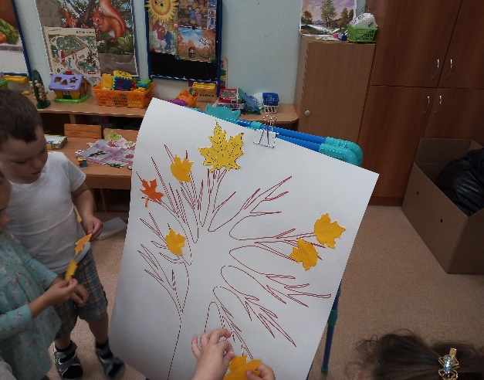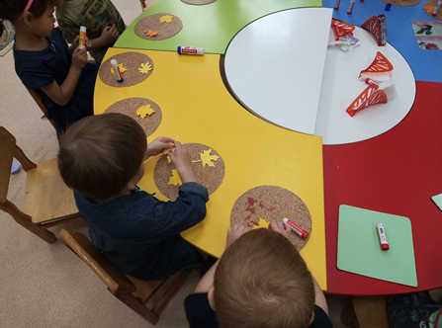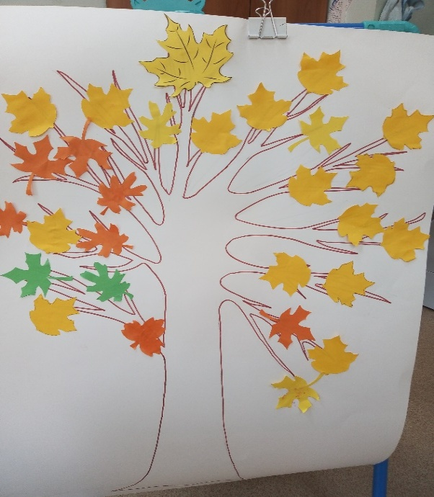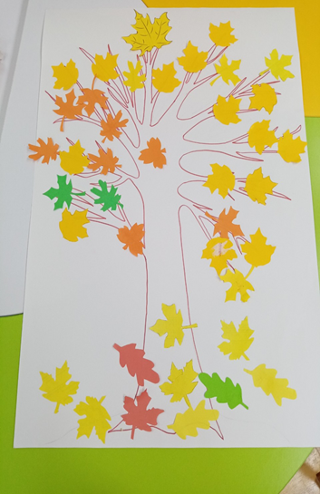
Спасибо за внимание!

